4.3.1准备退房
教学目标：
- 让学生掌握在国外准备退房时的相关文化知识及常用的英语表达用语
- 让学生掌握在国外准备退房时的常用的英语表达用语
教学步骤：

I.导入+文化背景知识
同学，你好！一段旅程结束后，我们要收拾好行囊，准备退房，开始新的旅程！但要注意反复核实自己的重要物品，以免遗失。住进酒店后，不要像在家里一样，把包内所有的物品都拿出来，摆放在桌面上，最好还是放在包内或塑料袋内，集中放在显眼的地方，不要东一件西一件，更不要放在床上或枕头下，以免离店时匆忙遗忘掉。特别是相机和电脑等贵重物品一定要存放在前台，不要怕麻烦。
根据全球订房网的一项调查显示：离店时最容易被遗忘在国外酒店的三件物品分别是个人洗漱用品、衣服以及充电器和电源线。
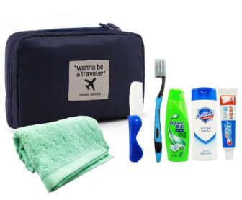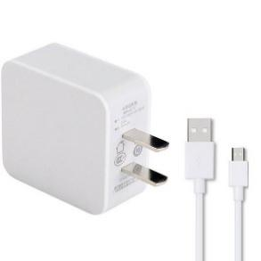
另外，年轻人和商旅人士比较容易遗忘物品。就性别而言，女性游客容易遗忘洗漱用品或化妆品，而男性游客容易遗忘钱包和内衣。
一般我们打算退房时，会提前与酒店工作人员确认退房时间。在此过程中，我们如何用英语进行沟通呢？让我们跟随着Peter的脚步,一起来看一下他在国外旅行如何退房的吧。
II.学生情景剧
（插入情景剧:35准备退房）
III.语言讲解
看完视频，再让我们一起来学习一下准备退房时常用到的表达方式吧。
- 视频中Peter准备退房时，说
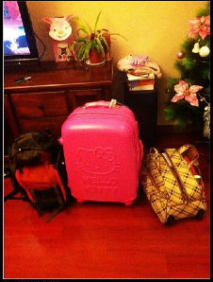
I'm checking out of the room 118 today．（我今天要退118号房。）
当你准备退房时，还可以这样说：
I'm checking out today．（我今天要结账出旅馆。）
句中be doing 用进行时态表将来时多用于表示按计划或安排最近要做的事情。如：He is leaving on Wednesday.他计划于周三离开。是说他的打算。
I'm getting ready to check out．（我快要准备退房了。）
句中get ready to do sth：准备好做某事
I'd like to leave a day earlier.（我想提前一天退房。）
2.Peter想知道退房截止时间时，向工作人员问道
What is the latest time when I can check out?（我最晚能什么时候退房? ）
此处“latest”是“late”的最高级，表示“最迟的，最晚的”。
当你想要询问退房时间时，一般还可以用下面这些类似的句子：
What time do I need to vacate the room?（我必须什么时候把房间腾出来呢? ）
句中vacate [veɪ'keɪt; və'keɪt]：v.离开，腾出
Until what time can I use the room?=What time do I need to check out by?（这房间我能用到什么时候？）
what's the checkout time?（退房时间是几点? ）
Can I check out a bit later?（我能晚一点退房吗? ）
3.Peter想知道能否延迟退房时间，问道
Is there any chance I can extend it by a few hours?（有没有可能延迟几个小时退房? ）
此处chance：可能性
句型“there is a chance that…”相当于“it’s possible that…”。例如：There is a chance that you will like the local food．有可能您会喜欢当地的食物。
4.接待员回答Peter的问题时，说
If you need to extend it past 3:00 there will be an extra charge.（如果您把退房延迟到三点以后，会额外收费。）
句中extend [ɪk'stend]：vt. 延长，延期
有时候客人也会主动询问延迟离店的规定，比如：
Is there a fee for extending the checkout time?（延迟离店时间会收费吗? ）
Is there a penalty for late checkout?（过了结账离店时间会收罚金吗? ）
句中penalty ['penlti]：n. 罚金
- Peter想找人帮忙拿行李，问道
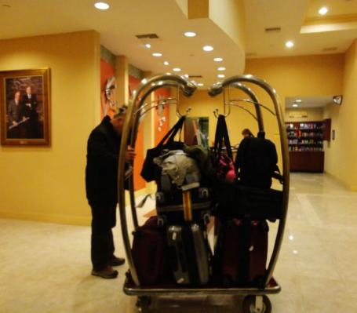
Can someone come for my bags at 2:45?（在两点四十五的时候能叫人来帮我拿包吗? ）
当你想找人帮忙搬行李时，还可以说：
Could you send someone up for my luggage?=Would you send a bellboy for my bags，please?（能不能派人上来搬我的行李? ）
句中send [send]：vi.派遣
6.Peter最后说“That’s all”在口语中常作讲话结束时的用语，表示“完了，就这些。”
除了视频中提到的英语表达，我们准备退房时还可能会用到下面这些类似的句子：
I will be down in ten minutes．（我再过十分钟就下来。）
I will go downstairs immediately．（我马上就下楼。）
句中
downstairs [daʊn'steəz]：adv.往楼下走

I need some time to pack up．（我需要一点时间来收拾行李。）
I need double check my belongings．（我需要再检查一遍我的物品。）
Please check my room．（请检查我的房间。）
Just a moment．I'm still packing up．（请等一下，我还在收拾行李。）
Is there an express checkout service?（有快速退房的服务吗? ）

句中
checkout：[ˈtʃekaʊt]n.结账退房

express checkout service是快速退房，是指客人离开客房，把钥匙交到总台就可“无停留离店”，这是一些经济型连锁宾馆推出的服务，一般针对会员开展。
今天我们学习了准备退房需要注意的事情和常用的英语表达方式，希望当你在国外旅行准备退房时对你有所帮助。本次课就到这里了，see you!

